Làm lại Tùng ơi, giống chức năng đăng tin quá rồi… :D

5….Chức năng bình luận

Mục đích: người dùng có thể đăng nhận xét cho bài viết

Giao diện:

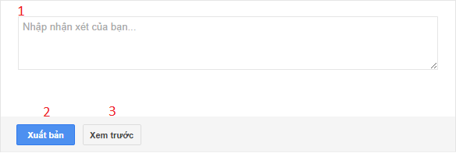

Các thành phần của giao diện:

|  |  |  |  |
| --- | --- | --- | --- |
| Tên thành phần | Loại điều khiển | Giá trị mặc định | Ghi chú |
| Bình luận | Text Area |  | Nhập bình luận |
| Xuất bản | Button |  | Xác nhận đăng bình luận |
| Xem trước | Button |  | Xem trước khi đăng bình luận |

* Dữ liệu sử dụng:

|  |  |  |  |  |  |
| --- | --- | --- | --- | --- | --- |
| STT | Tên bảng | Phương thức | | | |
| Thêm | Sửa | Xóa | Truy vấn |
| 1 | Éo biết | X |  |  |  |

* Cách xử lý:

Bước 1: Nhập nội dung bình luận vào Text Area, nếu muốn xem trước nội dung bình luận thì sang bước 2, không thì sang bước 3

Bước 2: Click vào btnPreview xem trước khi đăng

Bước 3: Click vào btnXuatban để đăng bình luận